ГРУППА «ВЕСНУШКИ»

ЛЕПКА С ДЕТЬМИ: КОСМОС
12 апреля мы будем праздновать День космонавтики. Сегодня к этому дню мы сделаем с детьми удивительно красивую пластилиновую картину на тему «Космос».

ЧТО ВАМ ПОНАДОБИТСЯ ДЛЯ ЛЕПКИ
Для работы необходимо:
— пластилин в наборе,
— картон черного цвета.

КАК ЛЕПИТЬ КАРТИНУ «КОСМОС» С ДЕТЬМИ: ПОЭТАПНОЕ ОПИСАНИЕ
Шаг 1. Лепим планеты.
— Соединить небольшие кусочки синего и белого пластилина, скатать в шар.
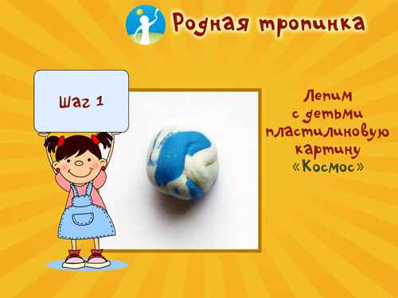
Шаг 2
Сплюснуть шар, уложить его в правый верхний угол и растянуть пальчиками, создавая четвертую часть круга. Это будет одна из планет — планета Земля.
Шаг 3
— Аналогично соединить несколько цветов пластилина в один комочек: зеленый, синий, коричневый.
— Скатать кусочек в шар.
— Сплюснуть шар и растянуть пальчиками по картону в противоположном, левом нижнем углу, так же создавая четверть круга. Это будет, например планета Плутон.
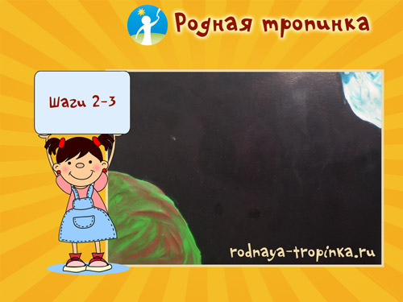
Шаг 4. Лепим ракету
Раскатать кусочек синего пластилина в тонкую колбаску.
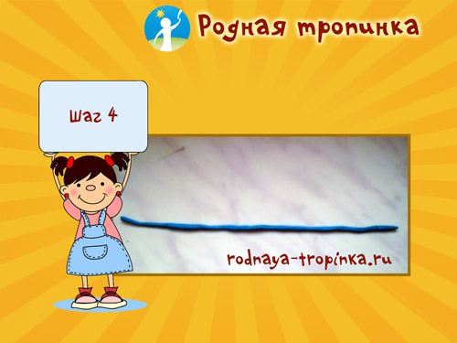
Шаг 5.
Уложить полученную колбаску по спирали таким образом, чтобы верхняя часть ракеты была острой, а нижняя часть расширена.
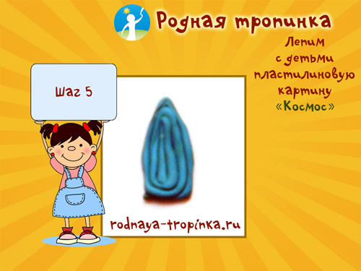
Шаг 6.
— Прикрепить полученную заготовку ракеты на планете Плутон.
— Раскатать кусочек красного пластилина в тонкую колбаску.
— Сложить её петельками и прикрепить хвост под ракетой.
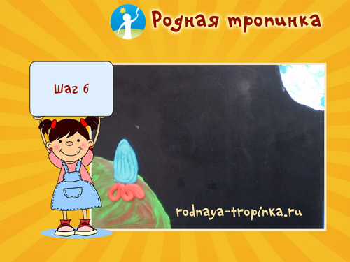
Шаг 7
Лепим космонавта в скафандре
— Скатать кусочки белого пластилина в шары: самый крупный – для туловища, поменьше — для головы, еще меньше два шара – для ног, два шара для рук и такого же размера для ступней и два самых маленьких для рукавиц.
— Слегка сплющить шары для головы и рукавиц.
— Остальные шары раскатать слегка в колбаски. Сплющить их в овалы и прикрепить на картон, как показано на фото.
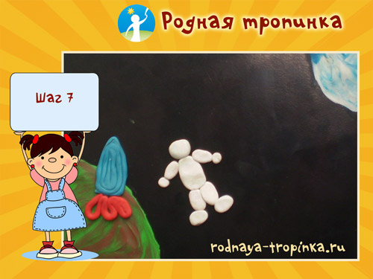
Шаг 8. Лепим мелкие детали для картины из пластилина на тему «Космос».
— Раскатать тонкую колбаску из голубого пластилина.
— Отщипывать маленькими кусочками от колбаски и прикрепить один на голове, имитирующий маску на шлеме скафандра. Остальные отщипнутые кусочки прилепить в местах соединения деталей между собой.
— Оставшуюся раскатанную колбаску прикрепить к ракете. Это трос, соединяющий космонавта с ракетой.
-Скатать маленькие кусочки красного пластилина в шар, сплюснуть их и прикрепить иллюминаторы к ракете.
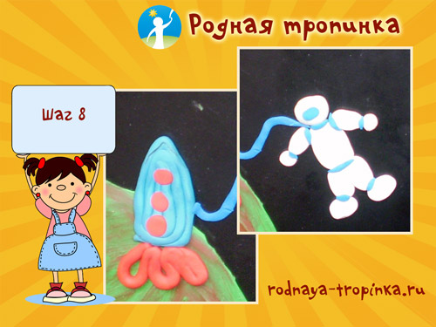
Шаг 9. Лепим спутник
— Скатать кусочки черного и желтого пластилина в шар.
— Раскатать шары в небольшие колбаски и сплюснуть их в овальные лепешки
— Соединить лепешки между собой так, чтобы нижняя чёрная лепёшка слегка выглядывала из-под верхней.
– Раскатать кусочек желтого пластилина в тонкую колбаску.
— Отщипывать от неё маленькие кусочки и прикреплять их желтой лепешки сверху. Таким образом, получили 6 антенн спутника.
— Скатать шесть маленьких белых кусочка в шар и прикрепить их на антенны спутника.
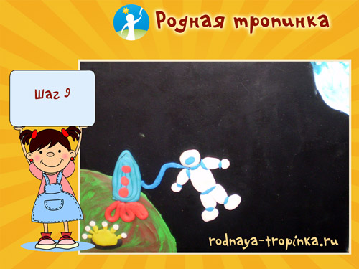
.
Вот такая красивая картина получается!

